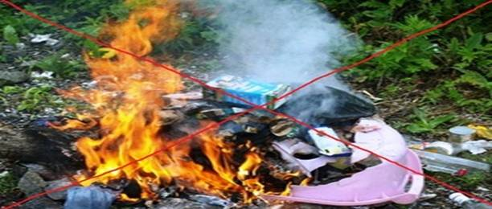

О запрете сжигания сухой травы
Как правило, в начале пожароопасного периода поступают сведения о единичных палах, но затем эта цифра неуклонно растет. Вместе с тем, пал растительности не принесет ничего полезного, а может создать только проблемы и трудности, включая возможность привлечения к ответственности.
Выжигание хвороста, лесной подстилки, сухой травы и других горючих материалов с нарушением требований правил пожарной безопасности - влечет наложение административного штрафа
- на граждан в размере двух тысяч рублей;
- на должностных лиц – от семи тысяч до двенадцати тысяч рублей;
- на юридических лиц – от пяти тысяч до ста двадцати тысяч рублей.
Немаловажными являются и экологические аспекты рассматриваемого вопроса. Из-за травяных палов выгорают леса и лесополосы, а на полях почва становится бесплодной. В огне гибнут птицы и птичьи гнезда, мелкие млекопитающие, беспозвоночные и микроорганизмы. Восстанавливаться от таких потерь территория будет не один десяток лет. Неконтролируемый пал легко может стать лесным пожаром, добраться до населенного пункта, сжечь сарай или дом, стать причиной отравления дымом. Травяной пал – это такой же пожар, как и любой другой. А пожар проще предотвратить, чем потушить. И это значит, что необходимо отказаться от практики поджигать сухую траву и изменить отношение людей к травяным палам. Несмотря на все предупреждения и разъяснения наши граждане продолжают именно таким образом бороться со старой травой и мусором на своих участках. Не стоит забывать и то, что дым травяных пожаров очень вреден для здоровья людей. По данным Всемирной организации здравоохранения, воздействие дыма от пожаров на природных территориях вызывает целый ряд различных заболеваний, особенно органов дыхания, сердечнососудистой системы, а также рост детской смертности. Дым от сжигания травы едкий, темный, густой – он очень неприятен людям, ест глаза, неприятно пахнет. Он вреден для аллергиков.
Всем гражданам, стремящимся к наведению порядка возле своих домов, на приусадебных и дачных участках, напоминаем:
- убирайте сухую траву и мусор вокруг дома – но, ни в коем случае не методом сжигания;
- соблюдайте особую осторожность при обращении с огнем; помните, что даже непотушенная спичка или сигарета, брошенная в траву, может послужить причиной загорания и привести к серьезному пожару;
- если вы заметили огонек где-то на поле, пусть даже в нескольких сотнях метрах от вашего дома, не поленитесь его потушить; по сухой траве, особенно в ветреную погоду, огонь способен проходить огромные расстояния и создавать угрозу строениям и целым населенным пунктам.
Если горит высокая сухая трава в ветреную погоду, пламя идет высокой стеной – не пытайтесь тушить самостоятельно. Позвоните в службу спасения 7-01, ЕДДС, района 7-01-27 опишите местность, ориентиры и подождите их приезда в безопасном месте.

